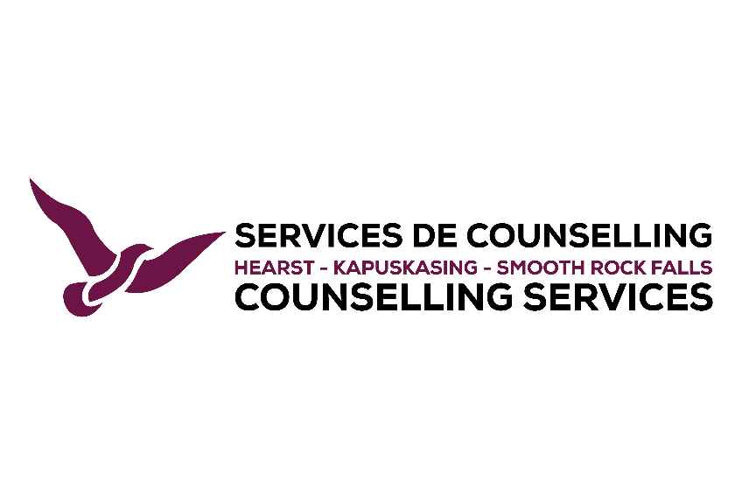
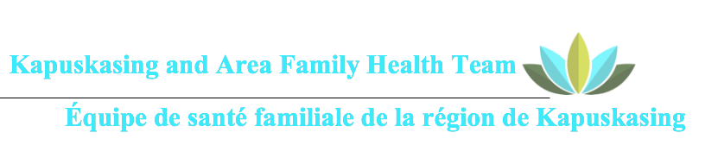
En partenariat avec l’Équipe de santé familiale de la région de Kapuskasing, les Services de counselling HKS est à la recherche d’une personne dynamique pour travailler étroitement avec l’équipe interdisciplinaire composée de médecins et de professionnelles de la santé primaire.

POSTE : Conseillère communautaire en santé mentale

STATUT : Temporaire / temps-partiel (15-22.5 heures / semaine)

ENDROIT : Bureau de l’Équipe de santé familiale - Kapuskasing

RESPONSABILITÉS:
- Évaluation / triage pour déterminer les besoins et services cliniques appropriés;
- Gestion de cas et coordination de services;
- Counselling et traitement à court-terme;
- Identifier et soutenir l’accès des clients aux programmes et services communautaires et professionnels;
- Aider avec la navigation et la coordination du système de santé; défendre les besoins des clients pour accéder aux ressources nécessaires;
- Consulter avec les médecins et les professionnelles de la santé au besoin pour déterminer et coordonner le plan de traitement.

COMPÉTENCES REQUISES :

- Détenir un diplôme collégial ou universitaire en service social, psychologie ou dans un domaine connexe;
- Expérience de travail avec une population adulte ayant requis des services cliniques;
- Capacité démontrée de maintenir des relations de travail harmonieuses en équipe;
- Détenir d’excellentes aptitudes en communication orale et écrite en français et en anglais;
- Un permis de conduire valide ainsi qu’un moyen de transport, requis;
- Capacité d’utiliser un ordinateur et connaissance des programmes Windows et Microsoft Office.

Ce poste offre un excellent salaire, un plan de pension HOOPP et des bénéfices selon la convention collective en vigueur. Les personnes intéressées sont priées de faire parvenir leur demande d’emploi au plus tard le vendredi 22 mars 2024, à l’attention d’une des deux personnes suivantes:

Steve Fillion, Directeur général  Services de counselling HKS  29 Byng, bureau 1, Kapuskasing ON P5N 1W6  Télécopieur: 705-337-6008  steve.fillion@hkscounselling.ca | Lianne Jean, Directrice générale  Équipe de santé familiale de Kapuskasing  142C Progress, Kapuskasing ON P5N 3H6  ljean@kapfht.ca

Nous désirons remercier à l’avance toutes personnes qui soumettront leur demande d’emploi. Ce poste sera affiché jusqu’à ce qu’il soit comblé.

